Страница с фильтрами и данными.

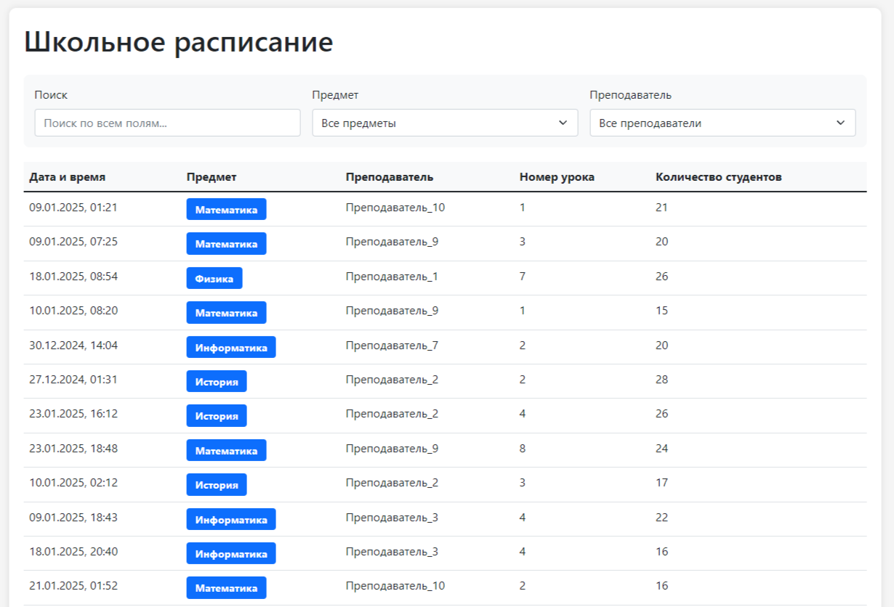

Фильтрация по преподавателю.

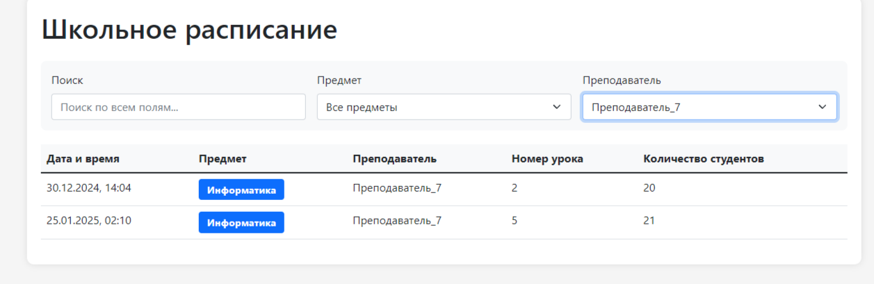

Фильтрация по поиску. Поиск введется по всем полям.

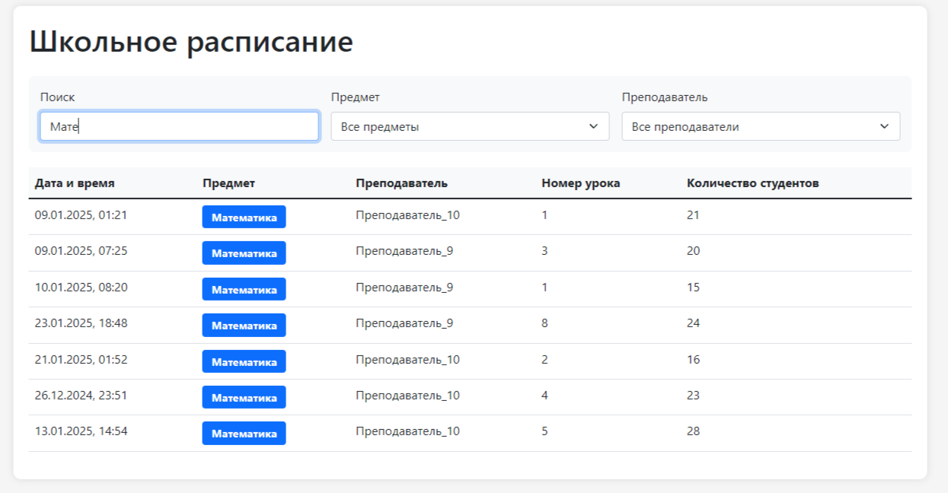А